BÀI TẬP HÌNH TỌA ĐỘ PHẲNG
Bài 1: Trong mp Oxy lập phương trình tổng quát của đường thẳng biết đường thẳng đi qua điểm M(1; 3) và chắn trên các trục tọa độ những đoạn thẳng có độ dài bằng nhau.
Bài 2: Trong mặt phẳng Oxy cho đường tròn (C) tâm I(-1; 1), bán kính R=1, M là một điểm trên 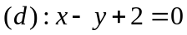. Hai tiếp tuyến qua M tạo với (d) một góc 45⁰ tiếp xúc với (C) tại A, B. Viết phương trình đường thẳng AB.
Bài 3: Trong mặt phẳng với hệ toạ độ Oxy, cho tam giác ABC cân tại A có đỉnh A(-1;4) và các đỉnh B, C thuộc đường thẳng Δ : x – y – 4 = 0. Xác định toạ độ các điểm B và C , biết diện tích tam giác ABC bằng 18
Bài 4: Cho tam giác ABC có B(3; 5), đường cao AH và trung tuyến CM lần lượt có phương trình (d): 2x - 5y + 3 = 0 và (d’): x + y - 5 = 0. Tìm tọa độ đỉnh A và viết phương trình cạnh AC.
Bài 5: Cho đường tròn ( C): 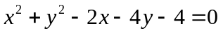và điểm A (-2; 3) các tiếp tuyến qua A của ( C) tiếp xúc với ( C) tại M, N .Tính diện tích tam giác AMN.
Bài 6: Trong mặt phẳng tọa độ Oxy, cho đường tròn 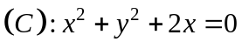. Viết phương trình tiếp tuyến của 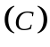, biết góc giữa tiếp tuyến này và trục hoành bằng 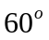.
Bài 7: Trong mặt phẳng tọa độ Oxy cho đường tròn (C): x² + y² – 6x + 2y + 6 = 0, điểm A(1; 3). Viết phương trình đường thẳng đi qua A và cắt (C), tại B, C sao cho BA = BC
Bài 8: Trong mặt phẳng với hệ tọa độ vuông góc Oxy cho hai đường tròn 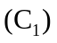 và 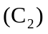 nằm cùng phía đối với trục tung. Biết 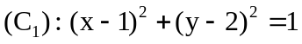 và tiếp xúc với trục tung tại gốc tọa độ, có đường kính bằng 4. Viết phương trình các tiếp tuyến chung của và .
Bài 9: Trong mặt phẳng tọa độ vuông góc Oxy, cho hình vuông tâm 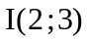, có một cạnh nằm trên đường thẳng 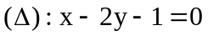. Viết phương trình các cạnh của hình vuông đó.
Bài 10: Trong mặt phẳng hệ trục tọa độ Oxy, cho đường tròn (C): x² + y² – 6x + 5 = 0. Tìm điểm M thuộc trục tung sao cho qua M kẻ được hai tiếp tuyến với (C) mà góc giữa hai tiếp tuyến đó bằng 60⁰.
Bài 11: Trong mặt phẳng Oxy cho các điểm A(1;0) ; B(–2;4) ;C(–1; 4) ; D(3 ; 5) và đường thẳng d: 3x – y – 5 = 0. Tìm điểm M trên d sao cho hai tam giác MAB, MCD có diện tích bằng nhau.
Bài 12: Trong mặt phẳng với hệ toạ độ Oxy cho đường thẳng d: x - 2y -2 = 0 và điểm A(0;1) ; B(3; 4). Tìm toạ độ điểm M trên đường thẳng d sao cho 2MA² + MB² là nhỏ nhất.
Bài 13: Trong mặt phẳng với hệ toạ độ 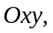 cho tam giác  có 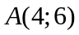, phương trình các đường thẳng chứa đường cao và trung tuyến kẻ từ đỉnh  lần lượt là 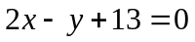 và 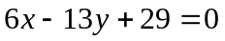. Viết phương trình đường tròn ngoại tiếp tam giác .
Bài 14: Trong mặt phẳng tọa độ cho hai đường tròn (C₁): x² + y² = 13 và (C₂): (x - 6)² + y² = 25 cắt nhau tại A(2; 3). Viết phương trình đường thẳng đi qua A và cắt (C₁), (C₂) theo hai dây cung có độ dài bằng nhau.
Bài 15: Trong mặt phẳng với hệ tọa độ Oxy, cho ba điểm I(2; 4) ; B(1;1) ; C(5;5) . Tìm điểm A sao cho I là tâm đường tròn nội tiếp ΔABC.
Bài 16: Trong mặt phẳng tọa độ (Oxy), cho đường thẳng 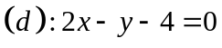. Lập phương trình đường tròn tiếp xúc với các trục tọa độ và có tâm ở trên đường thẳng (d).
Bài 17: Viết phương trình đường thẳng (d) đi qua M(1 ; 4 ) và cắt hai tia Ox,Oy tại hai điểm A,B sao cho độ dài OA + OB đạt giá trị nhỏ nhất.
Bài 18: Trong mặt phẳng Oxy cho hai đường tròn : (C₁): x² + y² – 2x – 2y – 2 = 0. ; (C₂): x² + y² – 8x – 2y + 16 = 0. Viết phương trình tiếp tuyến chung của (C₁) và (C₂).
Bài 19: Trong mặt phẳng với hệ tọa độ Oxy , cho tam giác ABC biết A(5; 2). Phương trình đường trung trực cạnh BC, đường trung tuyến CC’ lần lượt là x + y – 6 = 0 và 2x – y + 3 = 0. Tìm tọa độ các đỉnh của tam giác ABC.
Bài 20: Trong hệ trục tọa độ Oxy cho đường tròn : x² + y² – 2x + 6y –15 = 0 (C ). Viết phương trình đường thẳng (Δ) vuông góc với đường thẳng: 4x – 3y + 2 = 0 và cắt đường tròn (C) tại A; B sao cho AB = 6
Bài 21: Trong mặt phẳng tọa độ Oxy, cho đường tròn 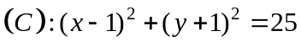và M(7 ; 3) .Lập phương trình đường thẳng (d) đi qua M và cắt (C) tại hai điểm A,B sao cho MA = 3MB.
Bài 22: Cho đường tròn (C) : 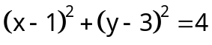 và điểm M(2;4). Viết phương trình đường thẳng đi qua M và cắt đường tròn (C) tại hai điểm A, B sao cho M là trung điểm của AB. Viết phương trình các tiếp tuyến của đường tròn (C) có hệ số góc k = - 1.
Bài 23: Trong hệ tọa độ cho hình thoi  cạnhcó phương trình là: 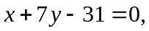 hai đỉnh 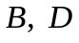 lần lượt thuộc các đường thẳng 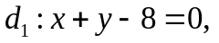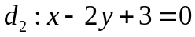. Tìm tọa độ các đỉnh của hình thoi biết rằng diện tích hình thoi bằng 75 và đỉnh A có hoành độ âm.
Bài 24: Trong hệ tọa độ cho hai đường thẳng 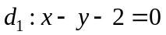 và 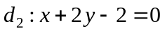. Giả sử 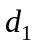 cắt 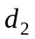 tại Viết phương trình đường thẳng đi qua 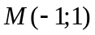 cắt và tương ứng tại  sao cho .
Bài 25: Trong mặt phẳng với hệ tọa độ Oxy, cho hình thoi ABCD có tâm I(2;1) và AC = 2BD. Điểm M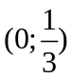 thuộc đường thẳng AB, điểm N(0; 7) thuộc đường thẳng CD. Tìm tọa độ đỉnh B biết B có hoành độ dương.
Bài 26: Trong hệ tọa độ Oxy cho đường thẳng 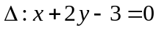 và hai điểm A(1; 0), B(3; - 4). Hãy tìm trên đường thẳng một điểm M sao cho  nhỏ nhất.
Bài 27: Trong mặt phẳng tọa độ Oxy cho đường tròn 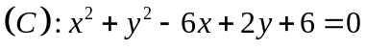 và điểm A(1;3) ; Một đường thẳng d đi qua A, gọi B, C là giao điểm của đường thẳng d với (C). Lập phương trình của d sao cho nhỏ nhất.
Bài 28: Trong mặt phẳng với hệ tọa độ Oxy, cho tam giác ABC có 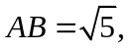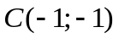, đường thẳng có phương trình là 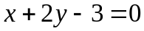 và trọng tâm G của tam giác thuộc đường thẳng 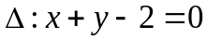. Tìm tọa độ các đỉnh  và 
Bài 29: Trong hệ toạ độ Oxy, cho đường thẳng d: 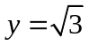. Gọi (C) là đường tròn cắt d tại 2 điểm B, C sao cho tiếp tuyến của (C) tại B và C cắt nhau tại O. Viết phương trình đường tròn (C), biết tam giác OBC đều.
Bài 30: Trong mặt phẳng toạ độ Oxy, cho đường tròn (C) có phương trình: x² + y² – x – 4y – 2= 0 và các điểm A(3 ;-5) ; B(7;-3). Tìm điểm M trên đường tròn (C ) sao cho P = MA² + MB² nhỏ nhất.
BÀI TẬP PHƯƠNG TRÌNH – HỆ PHƯƠNG TRÌNH MŨ VÀ LOGARIT

Bài 1: Giải hệ phương trình : 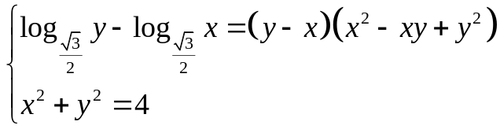

Bài 2: Giải phương trình: 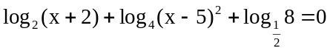

Bài 3: Giải bất phương trình 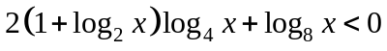.

Bài 4: Giải bất phương trình : 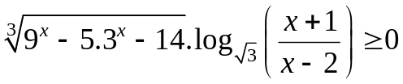

Bài 5: Giải bất phương trình : log_{5x + 4} (4x² + 4x + 1) + log_{2x + 1}(10x²+ 13x + 4) ≥ 4

Bài 6: Giải phương trình: 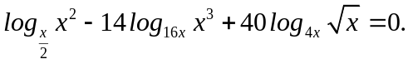

Bài 7: Giải phương trình: 9^{x} + ( - 12).3^{x} + 11 - = 0

Bài 8: Giải bất phương trình : .

Bài 9: Giải phương trình :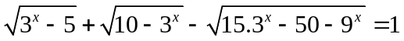

Bài 10: Giải bất phương trình: 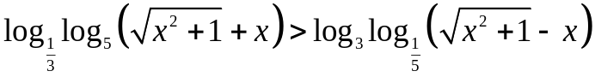

Bài 11: Giải bất phương trình: 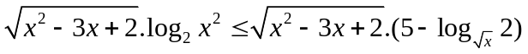

Bài 12: Giải hệ phương trình 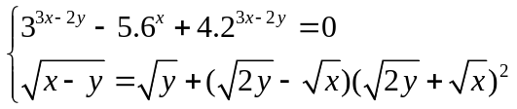

Bài 13: Giải bất phương trình 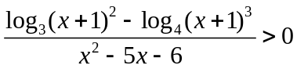

Bài 14: Giải phương trình : 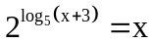

Bài 15: Giải bất phương trình 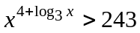.

Bài 16: Giải phương trình:
Bài 17: Giải bất phương trình: 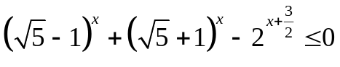

Bài 18: Giải bất phương trình 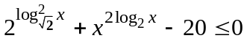

Bài 19: Giải bất phương trình: 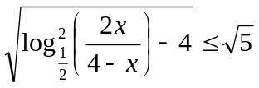.

Bài 20: Giải bất phương trình log₅(3+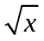) >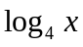.

Bài 21: Giải phương trình:

Bài 22: Tìm m thực để phương trình sau có nghiệm thực trong đoạn 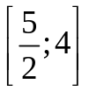:
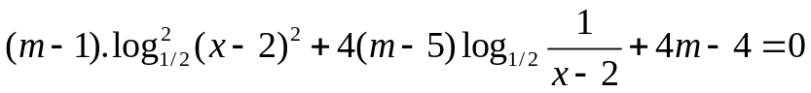
Bài 23: Giải bất phương trình : 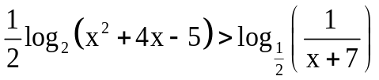.

Bài 24: Giải hệ phương trình sau trên tập số thực: 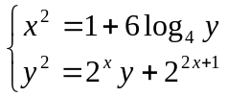.

Bài 25: Giải bất phương trình: 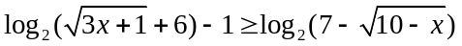

Bài 26: Giải phương trình: 8 – x.2^{x} + 2^{3-x}- x = 0.

Bài 27: Giải bất phương trình: 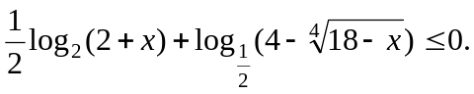
Bài 28: Giải hệ phương trình: 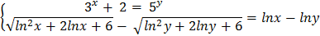

Bài 29: Giải phương trình .

Bài 30: Giải hệ phương trình 